森海塞尔携旗下全链路音频解决方案重磅亮相2024广州国际专业灯光、音响展览会
森海塞尔、诺音曼和Merging Technologies将展示其创新技术和卓越产品，共绘专业音频行业新篇章

广州，2024年5月14日——2024年5月23日-26日，森海塞尔集团将携旗下全链路音频解决方案重磅亮相2024广州国际专业灯光、音响展览会，涵盖森海塞尔新品MKH 8030、HD 490 PRO、EX-DP SKP和EW-DX四通道Dante接收机，诺音曼经典麦克风U 67、KH系列监听音箱和新品KK 104 U/KK 105 U，Merging Technologies的Anubis和Hapi，以及集团旗下全系列专业耳机、专业麦克风等产品。森海塞尔集团展台位于A区2.2馆B16，与会者将有机会试用此次展出的全链路音频解决方案，沉浸式体验前沿技术和非凡的音频体验。

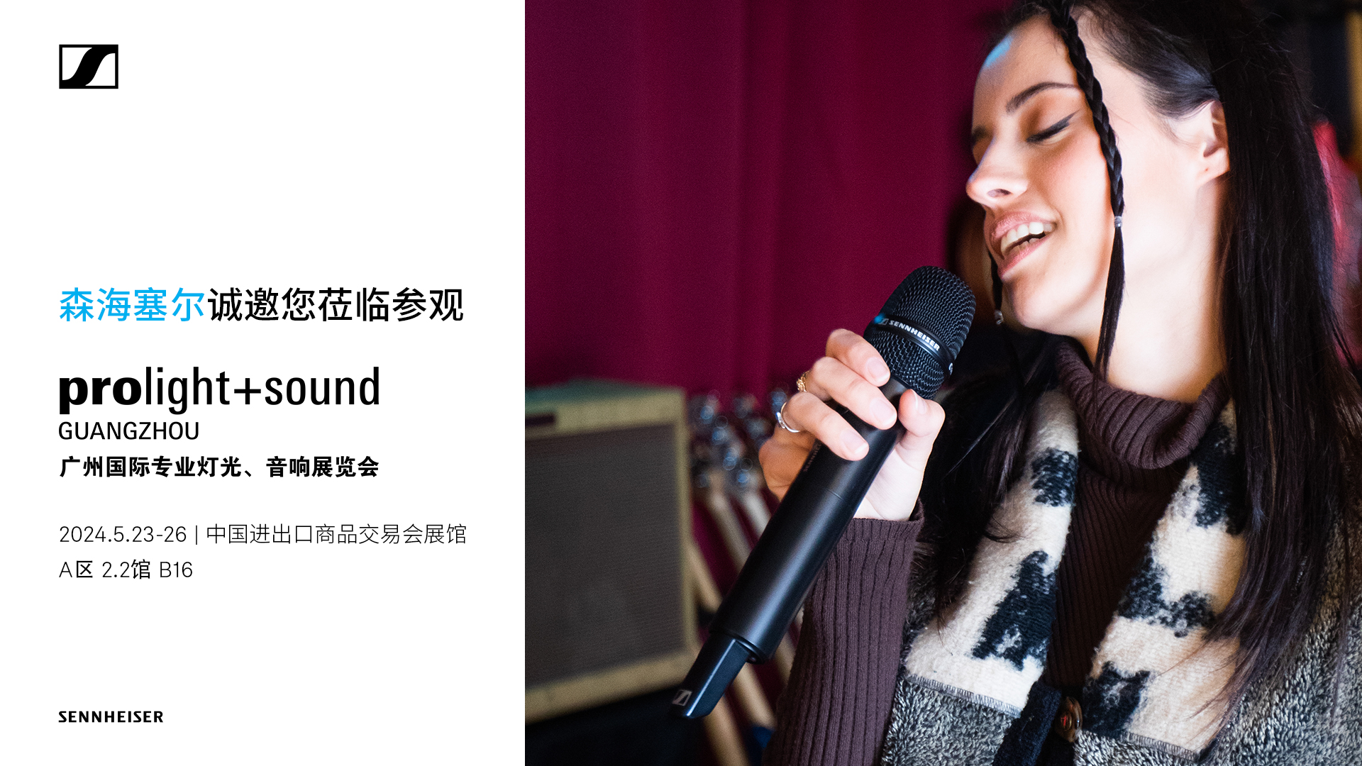

森海塞尔大中华区专业音频销售总监Matthew Loh表示：“打造音频之未来并为我们的客户提供非凡的声音体验，这是森海塞尔近80年来所传承的精神。随着市场的快速发展，用户亟需更加创新的音频技术和卓越可靠的产品。此次展会，森海塞尔将展示集团旗下三大品牌的全链路音频解决方案和革新性WMAS无线多通道音频系统技术，我们期待与业内同仁分享这些创新成果，共话音频行业之未来！”

森海塞尔 · 创新技术引领音频行业变革
EW-DP SKP直插式发射机和EW-DX系列新组件
Evolution Wireless Digital家族是森海塞尔近年来推出的全数字UHF无线麦克风系统，包含EW-D、EW-DX和EW-DP系列产品，均拥有业内领先134dB发射机动态范围、1.9ms极低延迟和等距分布等先进技术，自推出以来便收获无数好评。此次，森海塞尔将重点展出EW-DP系列新品——EW-DP SKP直插式发射机（以下简称SKP）和EW-DX系列新组件——EW-DX四通道Dante接收机。
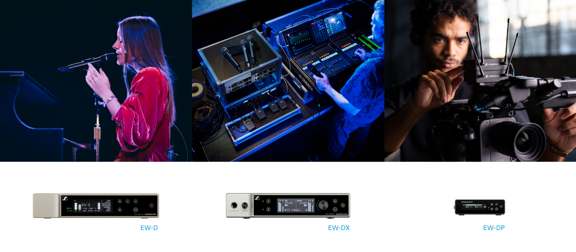

SKP是一款面向摄像师、广电公司和电影制作人的卓越产品，其配备的板载32位浮点录制，结合134dB超宽发射机动态范围，可捕捉丰富的声音细节，让音频失真不复存在。SKP使视频录制变得简便可靠，尤其适合使用枪式麦克风移动收音的视频和影片拍摄。此外，SKP配备了micro SD卡槽，可将音频的安全副本存储到micro SD卡上，为用户提供音频安全备份，增加保障。
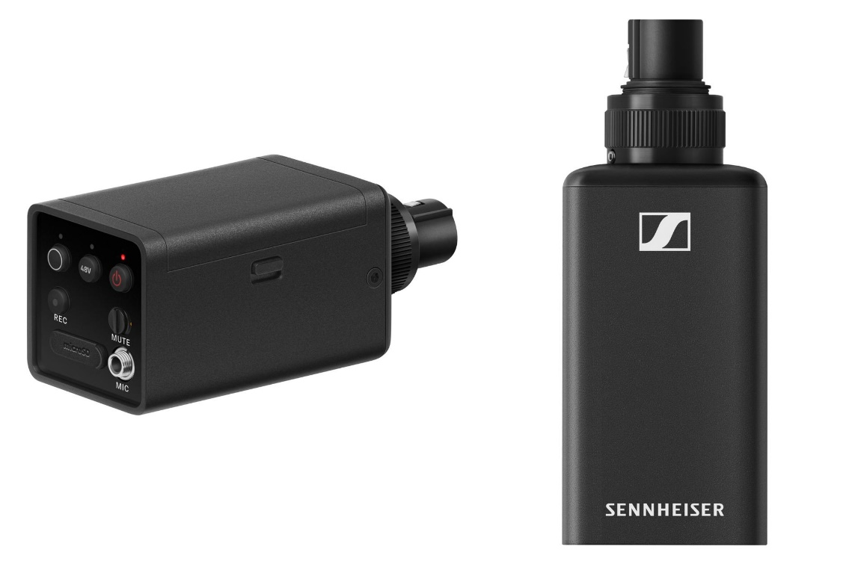
EW-DP SKP将板载32位浮点录制功能与业界领先的134 dB动态范围相结合，让音频失真不复存在

EW-DX全机架四通道 Dante 接收机支持多种网络模式，可灵活集成到现有工作流程。接收机带宽可选择，最高可达 88 MHz，借助森海塞尔的等距分布功能，在标准模式下可规划多达 146 个通道，在高链路密度模式下可规划多达 293 个通道，可使用户轻松完成频率规划。
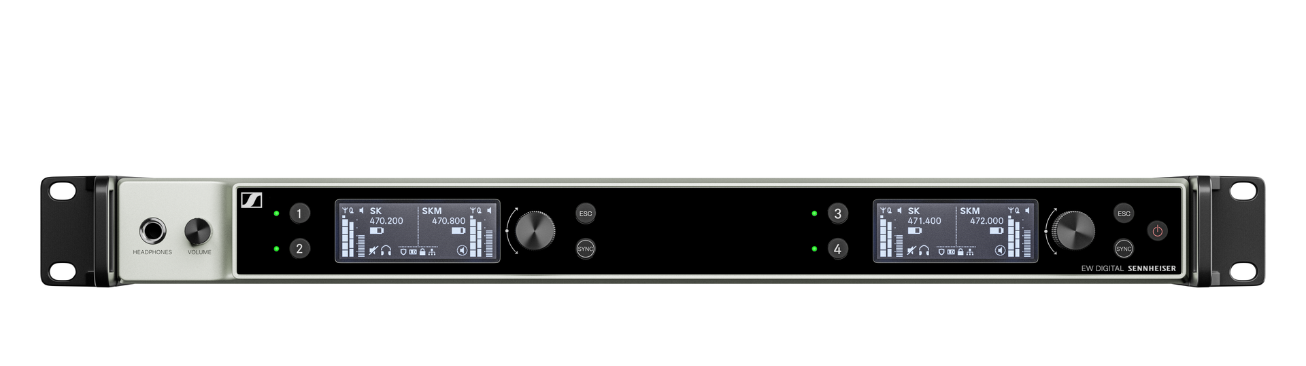
EW-DX全机架四通道 Dante 接收机支持多种网络模式，可灵活集成到现有工作流程

HD 490 PRO开放式监听耳机
今年年初，森海塞尔发布的全新开放式HD 490 PRO参考级录音棚监听耳机，专为音乐制作、混音和母带制作而生，具有高度精准的声音再现，以及宽广逼真的声场，和创新的双耳罩设计（分别为丝绒材质的制作用耳罩和织物材质的混音用耳罩）。HD 490 PRO出色的精确度和声场为制作人、混音和母带工程师及音乐家提供了关键混音决策时所需的透明度，并使他们能够信心十足地解决任何有关相位调整的问题。
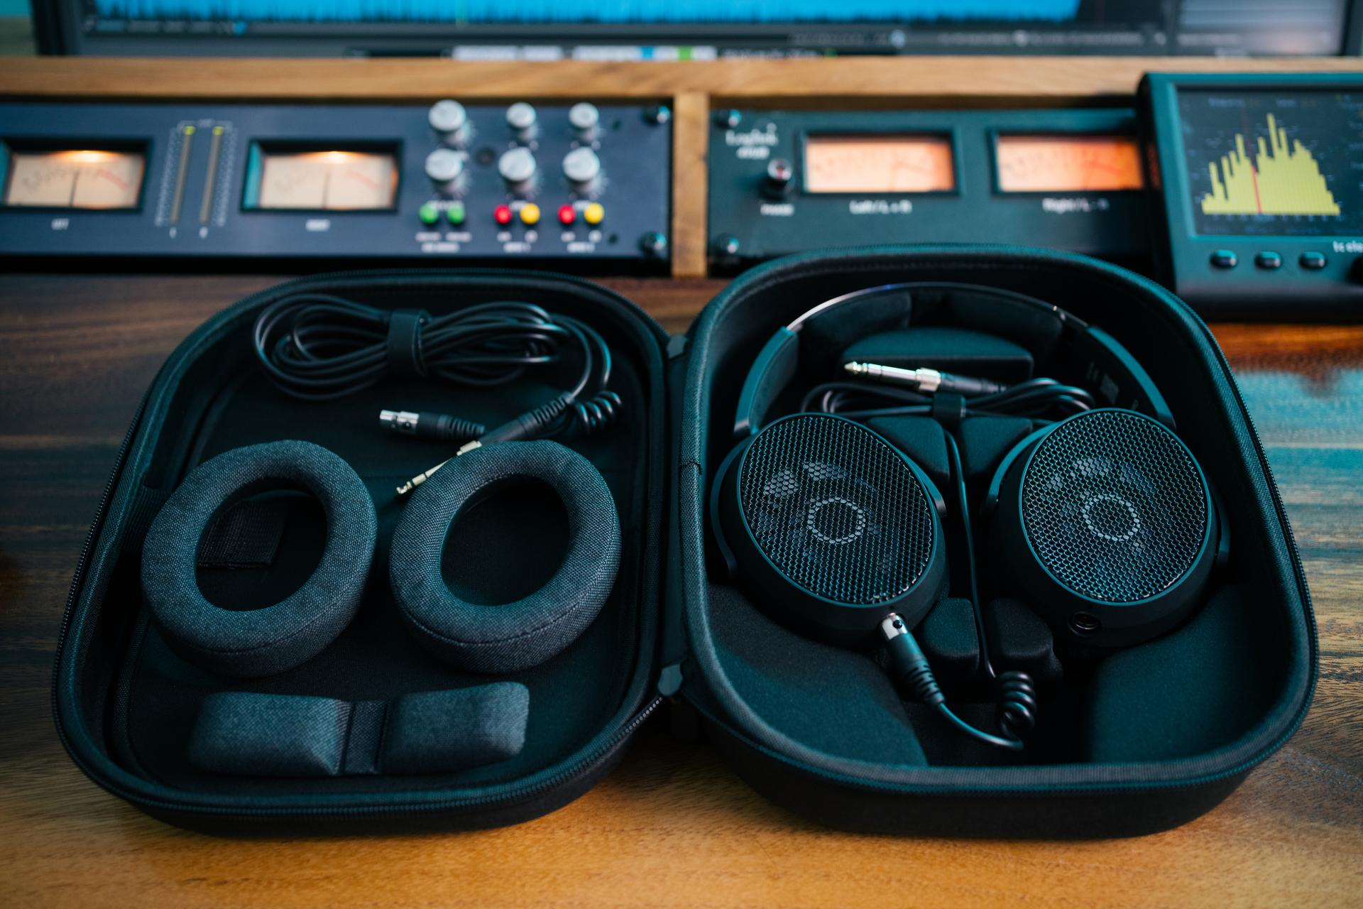
HD 490 PRO专为音乐制作、混音和母带制作而生，具有高度精准的声音再现，以及宽广逼真的声场

MKH 8030射频电容麦克风
备受期待的MKH 8030采用8字形拾音模式，为专业录音师提供M-S、双M-S和Blumlein立体声录制选项，而且在需要对邻近声源进行最大程度衰减的场景中，无论是需要声音抵消的扩音系统，还是必须避免拾取邻近乐器声音的情况，这款麦克风都是理想之选。作为MKH 8000系列的又一力作，MKH 8030承袭了该系列的卓越品质：出色的灵敏度、在恶劣气候条件下的耐用性、宽广的频率响应、低底噪和自然连贯的声像，没有离轴色差。MKH 8030的声音特征经过精心设计，可与现有的MKH 8000系列麦克风的声音和谐地融为一体。
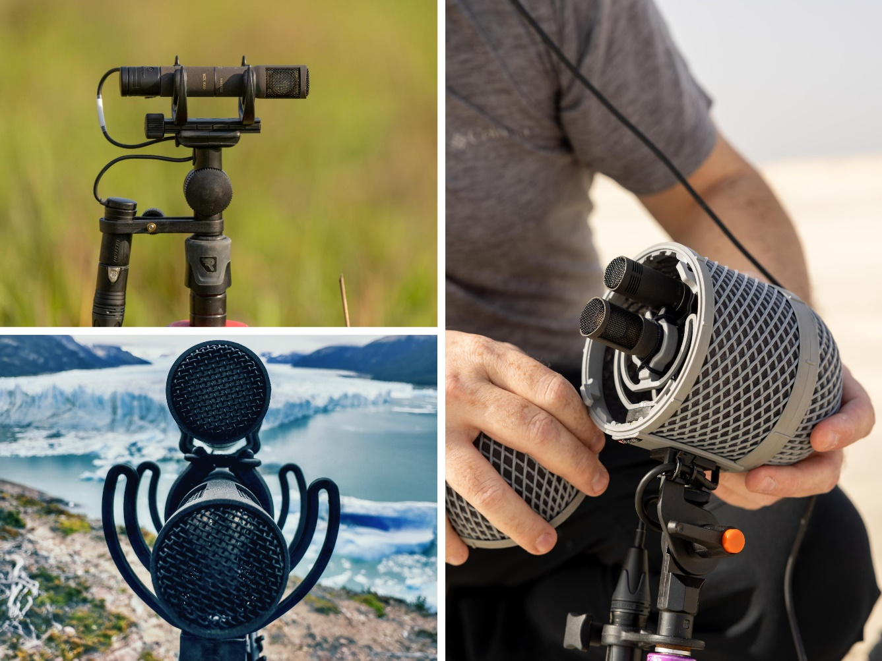
作为MKH 8000系列的又一力作，MKH 8030承袭了该系列的卓越品质：出色的灵敏度、在恶劣气候条件下的耐用性、宽广的频率响应、低底噪，以及自然、连贯的声像，没有离轴色差

WMAS无线多通道音频系统
针对日益严峻的频率资源挑战，森海塞尔推出革新性技术WMAS无线多通道音频系统，将彻底改变多通道无线麦克风和耳返监听的设置。
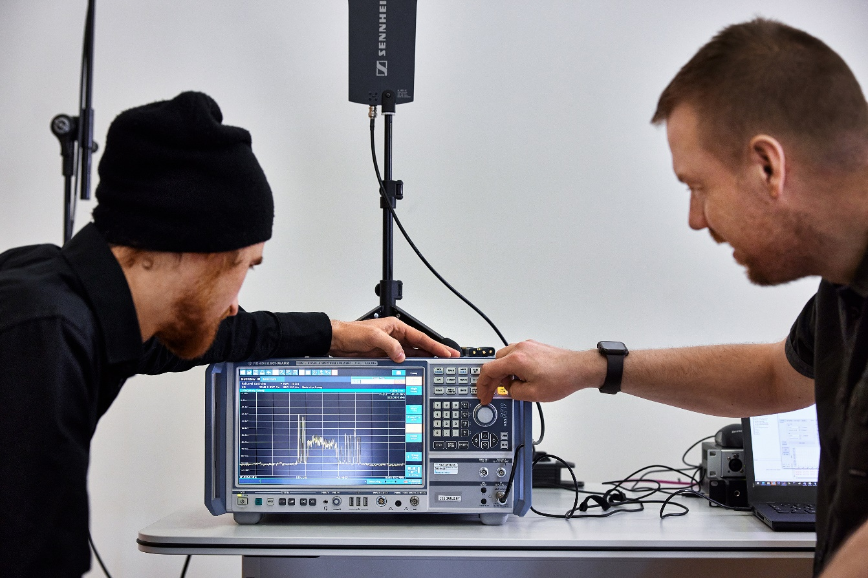
森海塞尔将于展会期间带来题为“WMAS——下一代宽带无线专业多通道音频系统”的演讲，深度解析这项前沿技术的无限应用可能

森海塞尔大中华区专业音频产品应用技术经理赵亚军将分别于5月23日举办的第十四届专业音响技术高端论坛和5月24日举办的IFTT 2024声创未来科技大会上带来题为“WMAS——下一代宽带无线专业多通道音频系统”的演讲，深度解析WMAS这项前沿技术的无限应用可能。

诺音曼 · 延续经典与持续创新的完美结合
U 67 传奇麦克风
U 67堪称诺音曼最经典的麦克风之一，自1960年推出以来便收获了无数专业录音师的认可和青睐，持续满足音乐录制中不断出现的新挑战。U 67是一款适用于所有应用的通用型录音棚麦克风，可以处理高达124dB的声压级，并且不产生失真。它不仅是出色的人声话筒，也适用于各种乐器，如弦乐器、木管、铜管、钢琴、鼓、木吉他和电子吉他、低音吉他和立式贝斯。
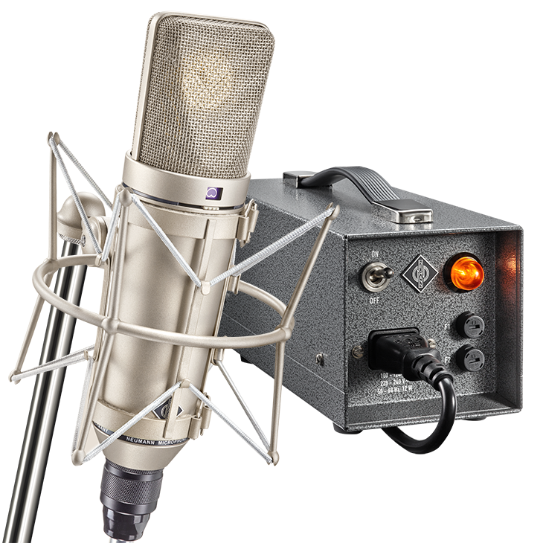
U 67堪称诺音曼最经典的麦克风之一，自1960年推出以来便收获了无数专业录音师的认可和青睐，不仅是出色的人声话筒，也适用于各种乐器

KK 104 U/KK 105 U麦克风头
多年来，诺音曼为森海塞尔无线系统打造的真电容麦克风头备受用户欢迎，它将诺音曼屡获殊荣的KMS系列有线舞台人声麦克风完美平衡、细腻的声音，与无线操作的自由度相结合。今年年初，诺音曼推出KK 104 U（心形）和KK 105 U（超心形）两款新麦克风头，可与多家第三方厂商*制造的无线系统兼容，令更多用户在舞台上也可以拥有录音棚音质，不必再在音质上做任何妥协。
*第三方厂商包括索尼（所有型号）、Lectrosonics（所有型号）、MiPro（ACT系列）、舒尔（Axient Digital、ULX-D、QLX-D和SLX-D系列）。
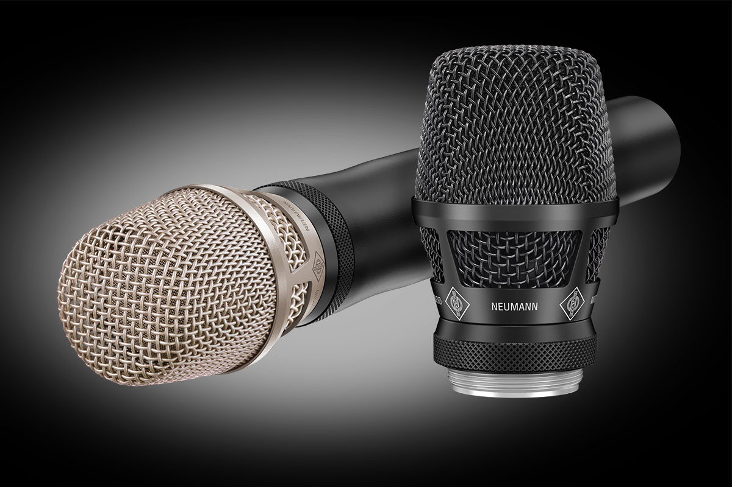
诺音曼KK 104 U和KK 105 U两款新麦克风头，可与多家第三方厂商制造的无线系统兼容，令更多用户在舞台上也可以拥有录音棚音质，不必再在音质上做任何妥协

Merging Technologies · Merging的销售业务现已完全并入森海塞尔集团
此次，瑞士顶级数字录音系统制造商Merging Technologies将展示其备受赞誉的Anubis 和 Hapi 音频接口，与森海塞尔集团旗下产品组成全链路音频解决方案，以卓越品质为用户带来非凡的音频体验。
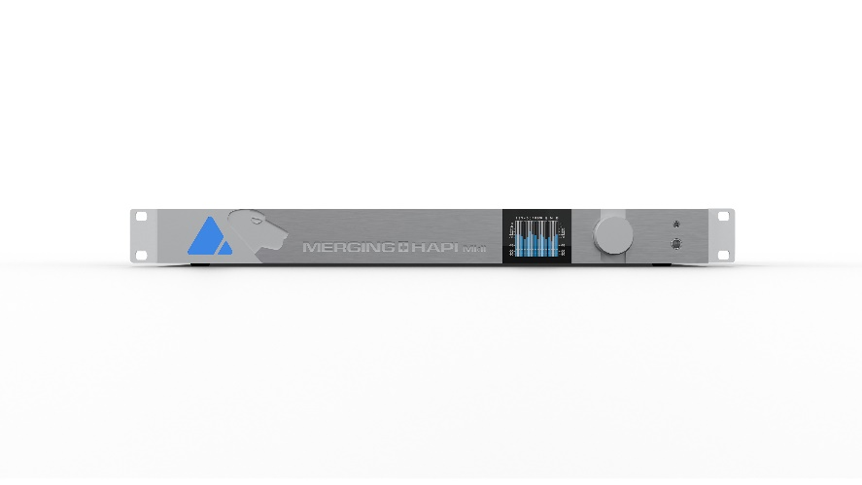
Merging Technologies将展示其备受赞誉的Anubis （左）和 Hapi（右） 音频接口，与森海塞尔集团旗下产品组成全链路音频解决方案，以卓越品质为用户带来非凡的音频体验。

诚邀您莅临A区2.2馆B16森海塞尔集团展台，与我们共绘专业音频行业新篇章。

关于森海塞尔集团
为客户打造音频之未来，缔造独特的声音体验——这是森海塞尔集团全球员工的共同愿景。森海塞尔是一家独立的家族企业，创立于 1945 年，现由家族第三代Andreas Sennheiser 博士和 Daniel Sennheiser共同管理，是专业音频技术领域的领先制造商之一。
sennheiser.com | neumann.com | dear-reality.com | merging.com

大中华区新闻联系人
顾彦多 Ivy
ivy.gu@sennheiser.com
+86 13810674317

